GUÍA No. 7– INTERDISCIPLINAR (BACHILLERATO)
GRADO: 11°

NOMBRE DEL ESTUDIANTE: ………. CURSO: ………

DOCENTE | GRUPO | E-MAIL
Olga Jiménez González | 1101, 1102, 1103 | literaturaprom2020@gmail.com
TEMA | GÉNEROS PERIODÍSTICOS- LA NOTICIA
OBJETIVOS |  | INDICADOR (ES) DE DESEMPEÑO:
1. Identificar las características, estructura y elementos de la noticia. |  | 1. Reconoce la noticia como un tipo de texto informativo.
AREAS - ASIGNATURAS INVOLUCRADAS:  LITERATURA UNIVERSAL |  |  | PRODUCTO PARA ENTREGAR  1. Responder 6 preguntas para dar cuenta de la estructura de una noticia.  2. Identificar 5 elementos de la noticia en una noticia.  3. Redactar una noticia, sobre los encuentros virtuales de las clases en el colegio.  4. Redactar una noticia sobre un tema de tu interés, recuerda que es escrita por ti, con imágenes propias.
ACTIVIDADES:
FECHA DE DESARROLLO:
ACTIVIDAD

- Leer la siguiente información:
LA NOTICIA

Es el relato de un acontecimiento de actualidad y de interés público. La palabra "noticia" procede del latín "notitia", un término que hace referencia a la información que es enunciada por primera vez. Por tanto, nos encontramos ante un tipo de texto que nos ofrece un conocimiento nuevo.

CARACTERÍSTICAS DE LA NOTICIA
- Tiene que ser un suceso de actualidad.
- Debe ser un acontecimiento relevante.
- Tiene que despertar el interés del público a quien se dirige.
- Debe tener una finalidad divulgativa, es decir, pretende hacer llegar su mensaje a todo tipo de público.

ESTRUCTURA DE LA NOTICIA
Una noticia debe hacerse de una manera organizada y ordenada. Siempre comienza por lo más importante, los datos se van distribuyendo a lo largo de la noticia por el grado de interés que tengan. Este esquema se conoce en la profesión como la estructura de la pirámide invertida
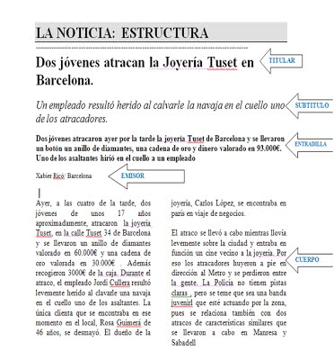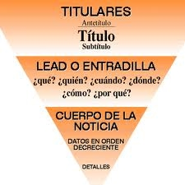
En términos generales, una noticia debe responder a las siguientes preguntas:
- - Qué (¿Qué paso? El hecho.)
- - Quién (¿A quién le pasó? Personas, entidades o instituciones).
- - Cuándo (Fecha, o referencias a tiempo).
- - Dónde (Lugar donde ocurrieron los hechos).
- - Por qué (La razón por la cual ocurrió ese hecho).
- - Cómo (La manera como ocurrieron los hechos).
- Ejemplo “ESTRUCTURA DE LA NOTICIA”:
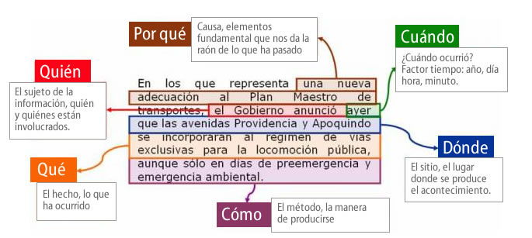

ELEMENTOS DE LA NOTICIA
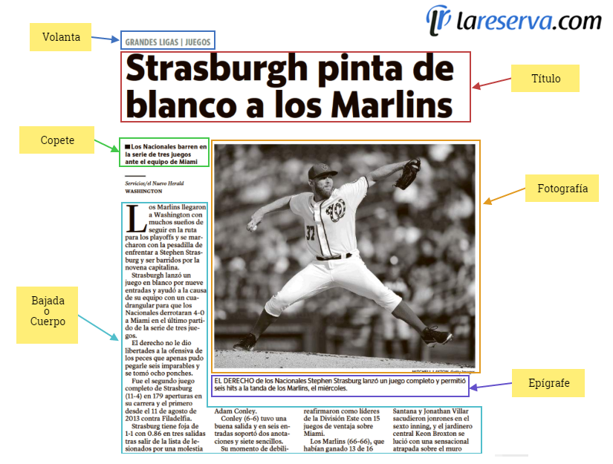
En una noticia encontramos los siguientes elementos:

- Volanta o Antetítulo:
Anticipa o complementa la información del título.
- Título:
Es un enunciado breve y preciso acerca del tema que desarrolla la noticia, despertando la curiosidad del lector.
- Copete o Resumen:
Resume o sintetiza el contenido más importante del título, por lo que se posiciona debajo de él.
- Fotografía
Son las imágenes relacionadas con la noticia.
- Epígrafe o Pie de foto:
Es una breve descripción de la fotografía que acompaña la noticia.
- Bajada o Cuerpo de la noticia:
Es el desarrollo del texto informativo completo. El cuerpo es en el que se describen los hechos del relato con todos los detalles. Agrega datos nuevos, documenta los expuestos previamente en la noticia, y explica los sucesos.

WEBGRAFIA:
https://www.edu.xunta.gal/centros/cafi/aulavirtual2/pluginfile.php/25982/mod_resource/content/0/Unidad_3/Web_Texto_Narrativo/la_noticia.html
https://www.unprofesor.com/lengua-espanola/partes-de-una-noticia-3460.html
https://www.portaleducativo.net/octavo-basico/204/Noticia-estructura

ACTIVIDAD:

- Leer la siguiente noticia:

Así son los monstruos de H.P. Lovecraft que viven en el cine y la TV
El escritor que revolucionó el terror sigue siendo la inspiración de nuevas pesadillas
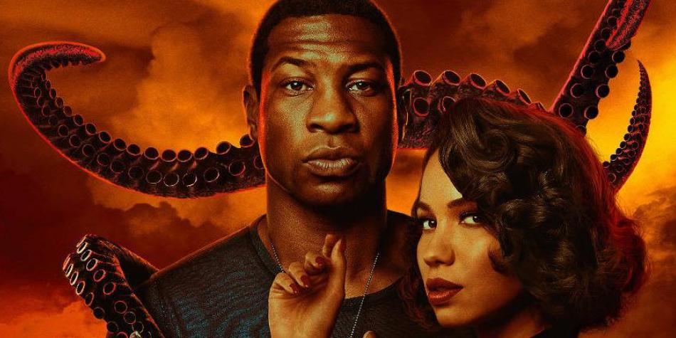
Jonathan Majors y Jurnee Smollett-Bell protagonizan la serie 'Lovecraft Country'.
Foto:
HBO
Por: Andrés Hoyos Vargas
12 de agosto 2020, 04:05 p.m.
El universo de Howard Phillips Lovecraft (mejor conocido como H. P. Lovecraft) está plagado de criaturas de tentáculos gigantes, monstruos de otras galaxias y de otras dimensiones con ganas de aplastar a la humanidad o a los que tengan la osadía o el infortunio de topárselos.
Sus obras lo encumbraron como uno de los autores más importantes de la literatura de horror de todos los tiempos y un reto tentador (y casi imposible) para los creadores de imágenes en movimiento
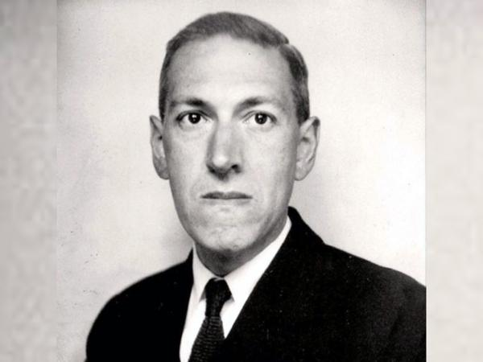
El escritor H.P. Lovecraft
Foto:
Archivo particular

Las historias de Lovecraft, como las definió el realizador mexicano Guillermo del Toro, de “viejos dioses y monstruos cósmicos”, muchas veces se niegan a salir del papel y de la imaginación. Sin embargo, algunos directores se han dado a la tarea de asumir ese reto y la aventura.
Para la prueba, un botón: este año salió a la luz la película 'Color Out of Space', inspirada en una historia homónima escrita en 1927, pero ambientada en el presente y protagonizada por Nicolas Cage, que cuenta cómo la caída de un meteorito en un pueblo se transforma en una pesadilla para una familia.
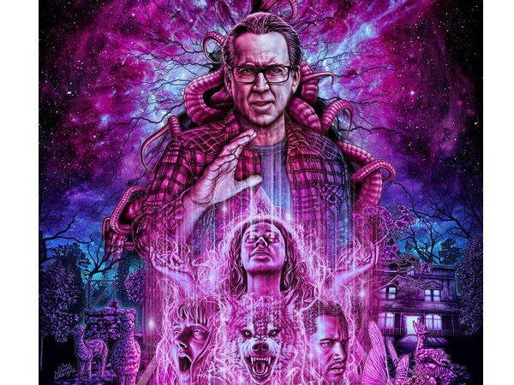
Imagen promocional de 'Color Out of Sape, con Nicolas Cage. ​
Foto: XYZ Films ACE Pictures Entertainment SpectreVision

“El cine, como vampiro de otras artes, nunca adapta –término que se debe revaluar–: parodia.
Lovecraft le brindó al cine la utilería necesaria para puestas en escena en las que importa más su retórica sobrenatural que las verdades insinuadas en sus libros. Y el cine cayó en la trampa, interesado por el despliegue pomposo, antes que por las metáforas tras sus imágenes”, opina el escritor y cinéfilo Hugo Chaparro.

“El séptimo arte adaptó, robó, reimaginó a Lovecraft con una libertad a veces atrevida”

Pero era imposible no dejarse llevar por aventuras en las que se lucha para ganarle la batalla a la muerte; en las que se reencuentra con deidades antiguas que esperan retomar el poder del mundo y seres humanos frágiles y destruidos emocionalmente que siempre son testigos o narradores de algo totalmente inexplicable. El séptimo arte adaptó, robó, reimaginó a Lovecraft con una libertad a veces atrevida.

De ahí salieron versiones muy libres de sus historias: 'El horror de Dunwich' (1970), en el que un hombre se obsesiona con el 'Necronomicón', un antiguo libro que puede abrir la puerta a otras dimensiones
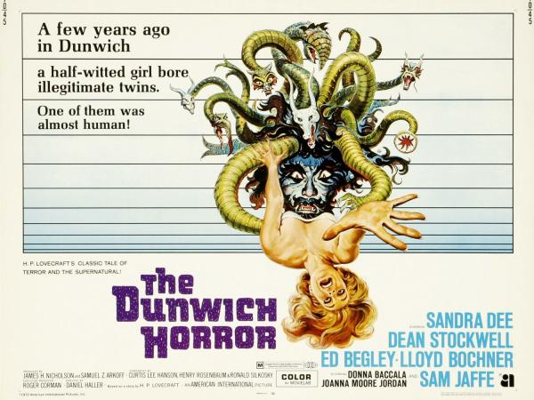
H.P. Lovecraft
Foto:
American International Pictures
Así como 'Reanimator '(1985), que se enfoca en un científico que busca la fórmula para revivir a los muertos. Se trata de una versión del relato 'Herbert West-Reanimator', que se convirtió en una pieza de culto del terror sangriento con unos toques de humor
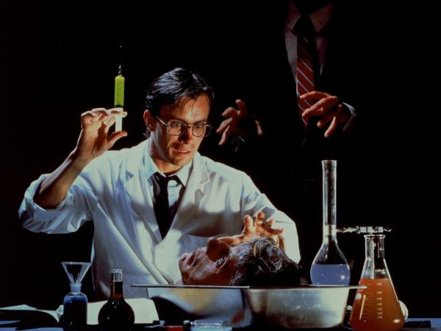
Escena de la película 'Reanimator', de Stuart Gordon. ​
Foto:
Empire International Pictures
Sumado a 'From Beyond' (1986), en la que por una serie de experimentos se puede acceder a otros planos de la realidad y, claro, a otras criaturas que ahí habitan. Ambas dirigidas por Stuart Gordon, que consiguió dar un aire más cercano de esas historias a los seguidores del terror de bajo presupuesto.
Al igual que otros proyectos más personales como 'The Call of Cthulhu', una historia de no más de 50 minutos, que se rodó en blanco y negro y muda, en el 2005, o The 'Whisperer In Darkness', del 2011, también en blanco y negro, que buscaban emular el ambiente de las décadas del 20 y 30 para acercarse mejor al momento en el que vivió y escribió Lovecraft.
https://www.youtube.com/watch?time_continue=1&v=QA1WCp8hGB0&feature=emb_logo
El propio Guillermo del Toro, todo un peso pesado en el cine fantástico con producciones como Cronos, El laberinto del fauno o La forma del agua y adorador incondicional del escritor, asumió el reto al emprender en el 2006 la titánica tarea de adaptar En las montañas de la locura, novela por episodios publicada en 1936 y que narra la odisea de un grupo de expedicionarios a la Antártida que se encuentran con vestigios de seres extraños que parecían haber llegado a la Tierra desde espacio.
Sin embargo, la propuesta no tuvo una reacción entusiasta. El mexicano insistió durante cuatro años antes de tirar la toalla y dejar archivado el proyecto.
“Algún día mostraré el arte, todo lo que hicimos en preproducción. Teníamos más de 300 piezas, hicimos guiones gráficos, modelos a escala, toda una presentación. Y ahí todos exclamarán: ¡¿por qué?!”, dijo en una entrevista.
La experiencia de Del Toro pudo ser la estocada para que la fiebre lovecraftiana bajara un poco, pero no fue así. El mismo realizador pudo tomar revancha precisamente con La forma del agua, en la que una mujer solitaria descubre a un hombre anfibio que se está usando en un experimento.
Ganó cuatro premios Óscar (entre ellos el de mejor película y mejor director) y no ocultó cierta inspiración en la novela 'La sombra sobre Innsmouth', donde aparecen seres mitad humanos y mitad peces que tienen una tensa interacción con los habitantes de un pueblo costero.
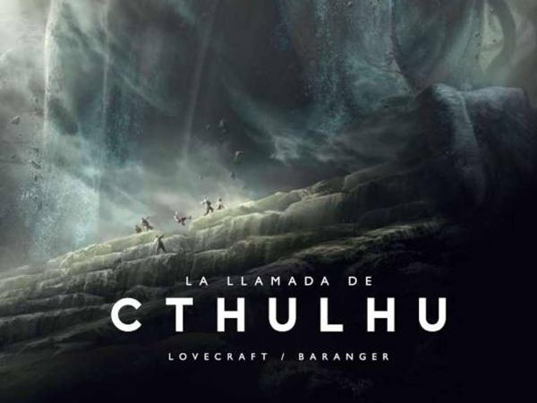
La llamada de Cthulhu es uno de sus relatos más famosos.
Foto:
sdsds
Mientras tanto, los productores Jordan Peele (¡Huye!, Nosotros, Dimensión desconocida) y J. J. Abrams ('Lost', 'Westworld' y la última trilogía de 'Star Wars') llevaron el tema a otro terreno: la televisión. Ellos desarrollaron, con la guionista Misha Green, 'Lovecraft Country', una serie inspirada en el libro homónimo de Matt Ruff que expone otro punto de vista de ese horror.
Toda gira en torno a Atticus Freeman (Jonathan Majors), un afroamericano fanático de la literatura fantástica que emprende un viaje en busca de su padre y termina metido en una aventura aterradora con seres extraños, sectas milenarias, mundos paralelos, en una trama en la que hay espacio para revelar las atrocidades del racismo. La serie es producida por HBO y se estrena el próximo domingo, 16 de agosto, a las 8 p. m.
https://www.youtube.com/watch?v=BwZ_uw6uh-U&feature=emb_logo
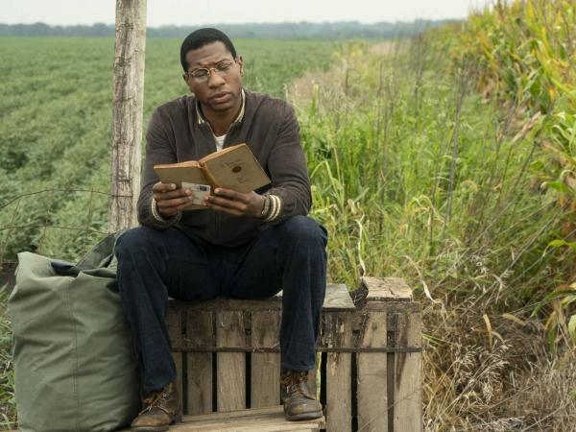
Jonathan Majors en el papel de Atticus Freeman.​
Foto:
HBO
“Mi personaje llega de la guerra (de Corea) a un sistema opresivo y necesita escapar (...). Lee historias de fantasía para sentirse fuera de todo eso y busca a su padre para, a su vez, reconectarse con sus ancestros. Todo parte de ahí, de mi personaje enfrentando criaturas horribles, pero también el horror de un país que teme por el otro, por el que es diferente”, comentó el protagonista, Jonathan Majors, en charla con EL TIEMPO.
(Puede leer también: Casos de discriminación hacia la comunidad afro en el cine)
La trama bebe de lo mejor del talento de Lovecraft y de lo peor de su personalidad, entre otras cosas su racismo y su antisemitismo. Majors reconoce que la serie podría plantear una conversación acerca de un escritor al que no se le puede negar su valor en el mundo del horror y la literatura fantástica, pero tampoco quién era en realidad.
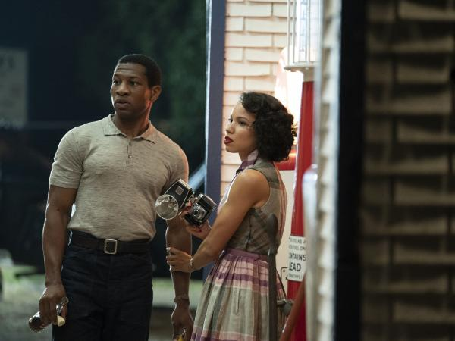
En Lovecraft Country los protagonistas encaran un viaje muy peligroso. ​
Foto:
HBO
“En 'Lovecraft Country' ese mundo es reinterpretado, se ven esos mitos que el fanático ya conoce, pero hay otros monstruos rondando”, recalca. “Aparece el miedo por el otro, el miedo a lo desconocido, pero el trabajo que hacemos es tomar esas historias que se gestaron bajo circunstancias únicas y específicas y llevarlas a otros espacios donde no se creía que se podían ver, saltar las barreras”, complementó su compañera en la serie, Jurnee Smollett-Bell.
La literatura hizo que el legado de H. P. brillara por encima de sus prejuicios, y hasta a David Benioff y D. B. Weiss, los creadores de la serie 'Game of Thrones' –ahora en el equipo de Netflix– les ha rondado en la cabeza hacer una película inspirada en la novela gráfica 'Lovecraft', de Hans Rodionoff. Otra vuelta a la tuerca que, a manera de biografía, sueña con profundizar en las fantasías que acompañaron a un escritor que sigue siendo esencial en la pantalla, pero que en realidad nunca amó al cine.

Tomado de: https://www.eltiempo.com/cultura/cine-y-tv/cine-lovecraft-en-la-television-en-el-cine-y-en-hollywood-528208
- Luego de leer la noticia, responder las siguientes preguntas:
(No olvide revisar en la parte de atrás de esta guía, el gráfico con el ejemplo “ESTRUCTURA DE LA NOTICIA”, para poder realizar bien este punto)

1. ¿Qué paso? ______ ____________________________________________________________
2. ¿A quién le paso? _____________________________________________________________
3. ¿Cuándo paso? _______________________________________________________________
4. ¿Dónde paso? ________________________________________________________________
5. ¿Por qué paso? _______________________________________________________________
6. ¿Cómo paso? _______________________________________________________________ _

- En seguida, identificar algunos elementos de la noticia:
Organice de nuevo a partir de la noticia dada y en cada uno de los cuadros, escriba el nombre que tiene ese elemento de la noticia.
(No olvide revisar en la parte de atrás de esta guía, el gráfico ELEMENTOS DE LA NOTICIA, para poder realizar bien este punto) ejemplo:

Fotografía

Mientras tanto, los productores Jordan Peele (¡Huye!, Nosotros, Dimensión desconocida) y J. J. Abrams ('Lost', 'Westworld' y la última trilogía de 'Star Wars')
Hipervínculo

- Por último, redactar una noticia, sobre los encuentros sincrónicos y asincrónicos con los maestros del colegio

Para ello tenga en cuenta lo siguiente:
- Debe tener título y mínimo 5 párrafos de 5 renglones cada uno.
- Al redactarla debe responder las siguientes preguntas: ¿Qué paso?, ¿A quién le paso?, ¿Cuándo paso?, ¿Dónde paso?, ¿Por qué paso?, ¿Cómo paso?
1. Titulo
2. Subtítulo.
3. Entradilla en el 1º párrafo
4. Cuerpo de la noticia.
5. Palabras textuales de algún protagonista
6. Fotografías

TÍTULO:
PRIMER PÁRRAFO:

SEGUNDO PÁRRAFO:
TERCER PÁRRAFO:
CUARTO PÁRRAFO:
QUINTO PÁRRAFO:

Opcional:

En los siguientes enlaces, puede visualizar los videos explicativos sobre el tema de la presente guía.

- https://youtu.be/71zKX5HOdrk

- https://youtu.be/zb03VVGIjh4

- https://youtu.be/NgLIvqqPJrs

